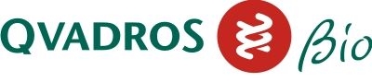
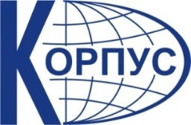
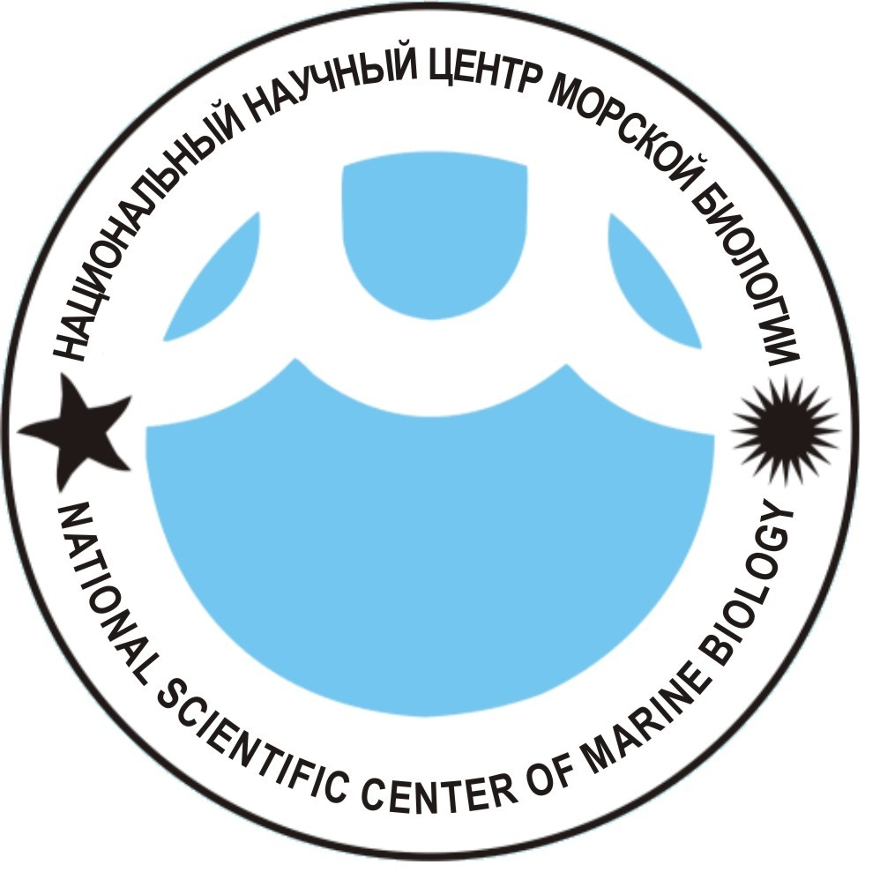
ПРИГЛАШЕНИЕ
Уважаемые дамы и господа!
«НАЦИОНАЛЬНЫЙ НАУЧНЫЙ ЦЕНТР МОРСКОЙ БИОЛОГИИ ДВО РАН» при участии компании «Qvadros-Bio» и ПТФ «Корпус» имеют честь пригласить на научно-практический семинар

«Биобанки: современное состояние и перспективы развития», приуроченный к открытию Ресурсного Центра «Морской биобанк» ННЦМБ ДВО РАН
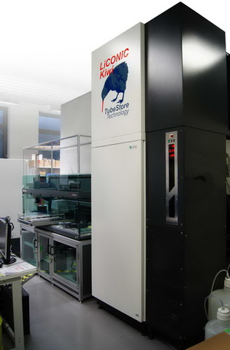
Дата проведения: 16 мая 2017 года (вторник)
Место проведения:
09.30-14.20 ННЦМБ ДВО РАН (конференц-зал),
г. Владивосток, ул. Пальчевского, д. 17 (остановка электрички Чайка)
15.10 «Приморский Океанариум» - филиал ННЦМБ ДВО РАН (лекторий), г. Владивосток, ул. Академика Касьянова, д.25, о. Русский

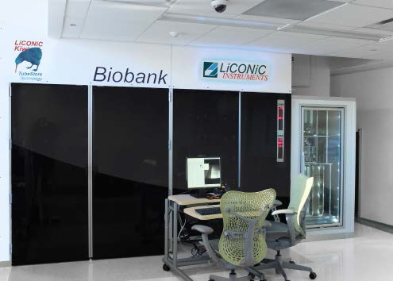
Вопросы, которые будут освещаться в рамках семинара:
- Роль биобанков в структуре фундаментальной и прикладной науки, перспективы их развития на Дальнем Востоке РФ.
- Новые технологии в биобанкировании.
- Ресурсный центр «Морской биобанк» ННЦМБ как возможность открытого доступа к биобанкированию на Дальнем Востоке РФ.
Участники
К участию в семинаре приглашаются ведущие специалисты в области биоресурсной и музейной деятельности, биоразнообразия, популяционной и медицинской генетики, репродуктивной медицины, биоинформатики, геномики, протеомики, метаболомики, преподаватели биологических и медицинских вузов, аспиранты, студенты, широкий круг специалистов, проявляющих интерес к рассматриваемым вопросам.

Участие в семинаре бесплатное

ПРОГРАММА СЕМИНАРА ПРИЛАГАЕТСЯ

